Аквариумное оборудование ПРИЛОЖЕНИЕ 4

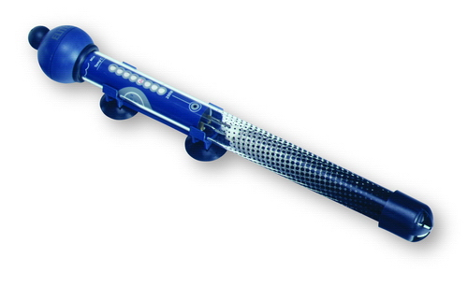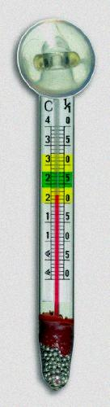

ОБОГРЕВАТЕЛЬ И ТЕРМОМЕТР
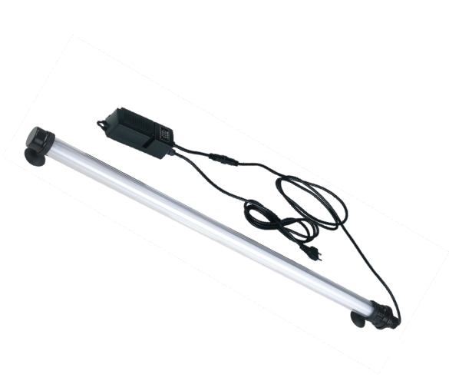ЛЮМИНИСЦЕНТНАЯ ЛАМПА
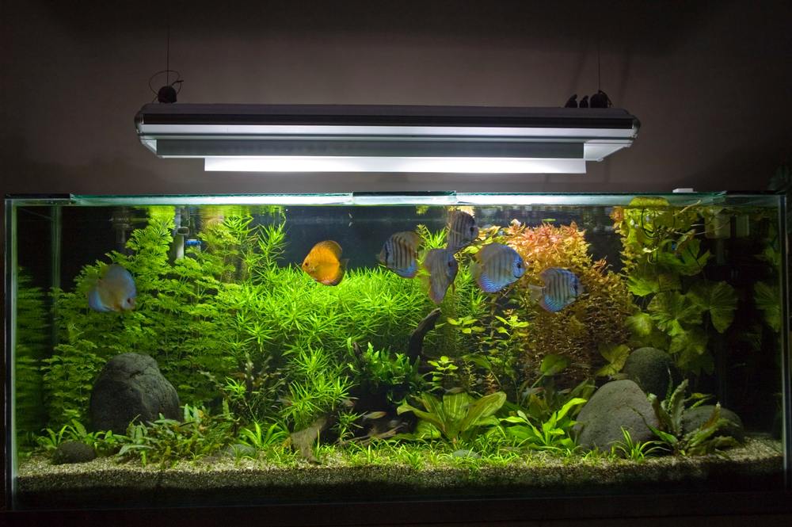

ОСВЕЩЕНИЕ ЛЮМИНИСЦЕНТНОЙ ЛАМПОЙ
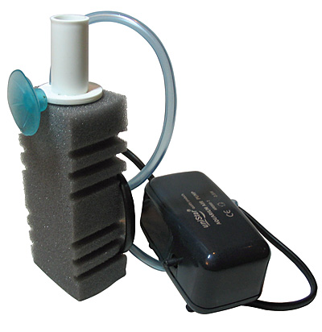 ФИЛЬТР
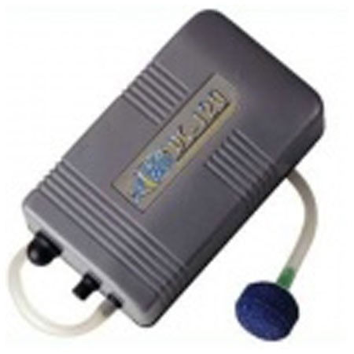 АКВАРИУМНЫЙ КОМПРЕССОР
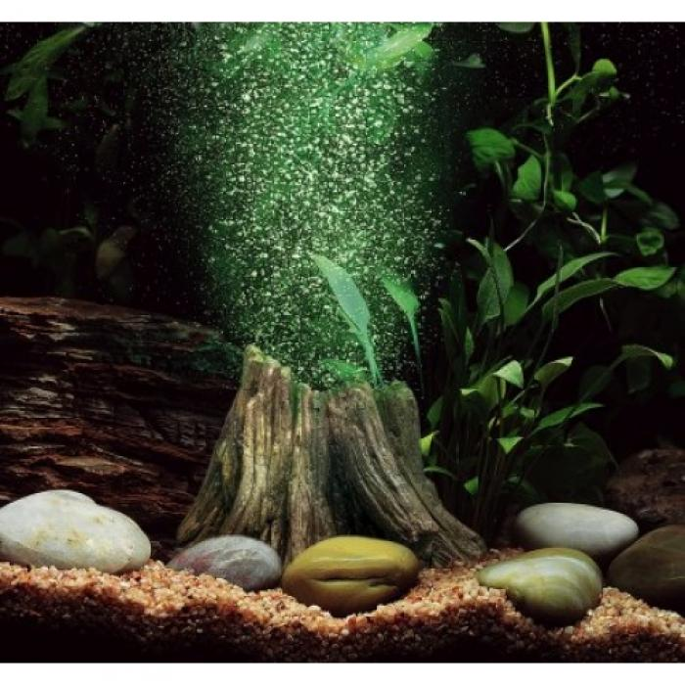

АКВАРИУМНЫЙ КОМПРЕССОР В ДЕЙСТВИИ

